Caliel
□ Jusqu'à présent, Mathieu n'a pas eu de tâche de documentation technique.
Mathieu n'a pas besoin de beaucoup de spécifications pour réaliser ses tâches.

□ Mathieu s'est adapté sans problèmes à un projet difficile et avancé.
Mathieu doit revoir un peu plus son code avant la livraison finale.
(Remarque : cela me semble être de moins en moins le cas)

□ Au niveau relationnel, Mathieu a une bonne capacité à s'intégrer à une équipe.
De façon générale, Mathieu a un bon sens relationnel.
C'est une personne ouverte aux autres, et avec qui il est facile d'échanger et de travailler.
Au niveau de la capacité d'écoute, il y a des axes d'amélioration.
Par exemple, Mathieu doit faire plus d'efforts dans la prise de notes écrites.

□ Sur le projet sur lequel travaille Mathieu, les tâches sont exclusivement BackEnd et plutôt algorithmiques.
Mathieu est plutôt rapide dans l'exécution des tâches. Il développe des capacités d'analyste technique d'où une bonne note concernant sa réactivité.
Etant donnée la nature de ses tâches, il est pour l'instant difficile de juger son potentiel créatif.

Premier bilan semestriel

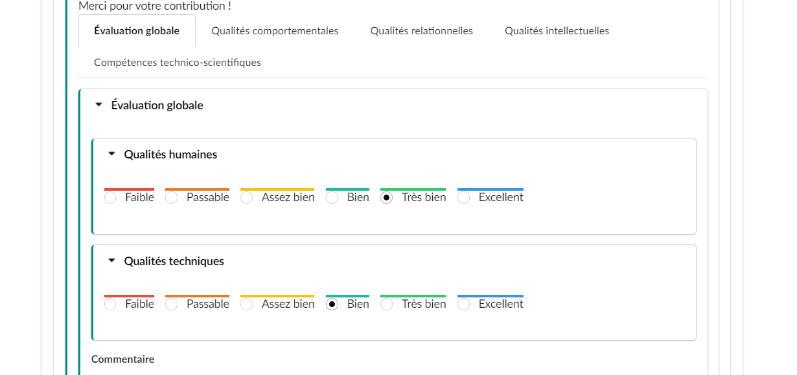
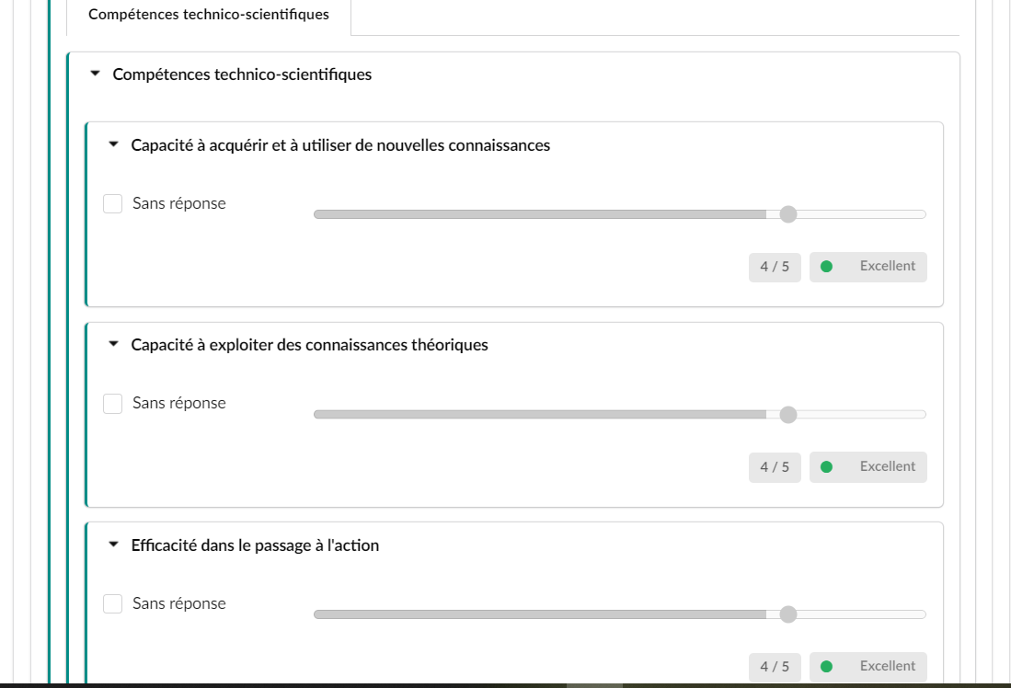

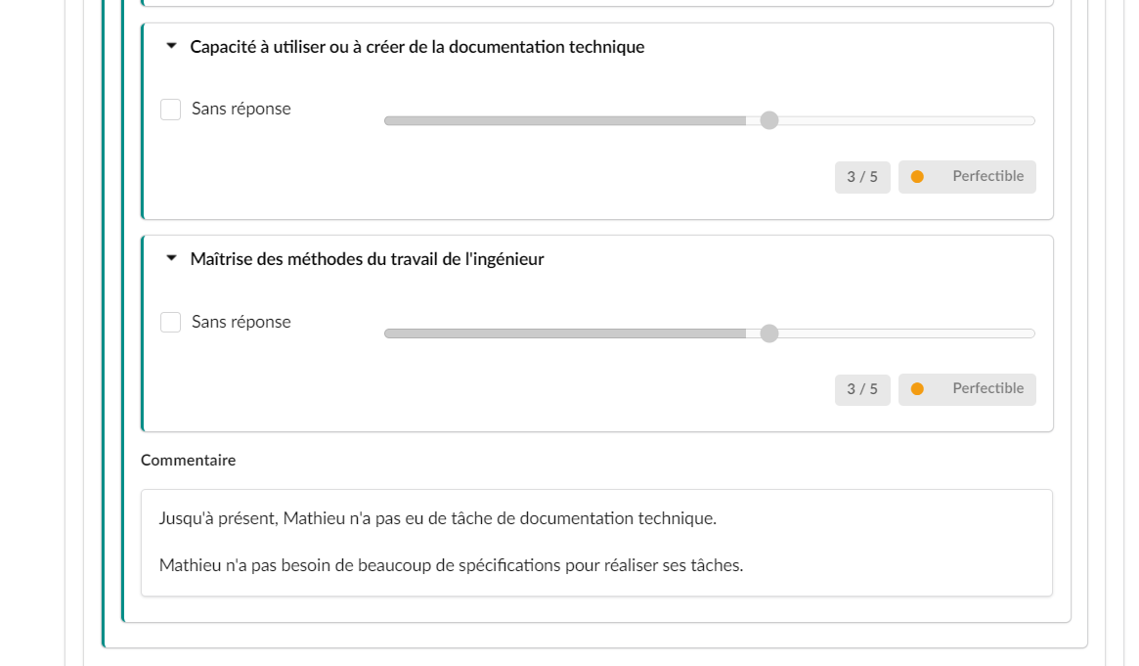

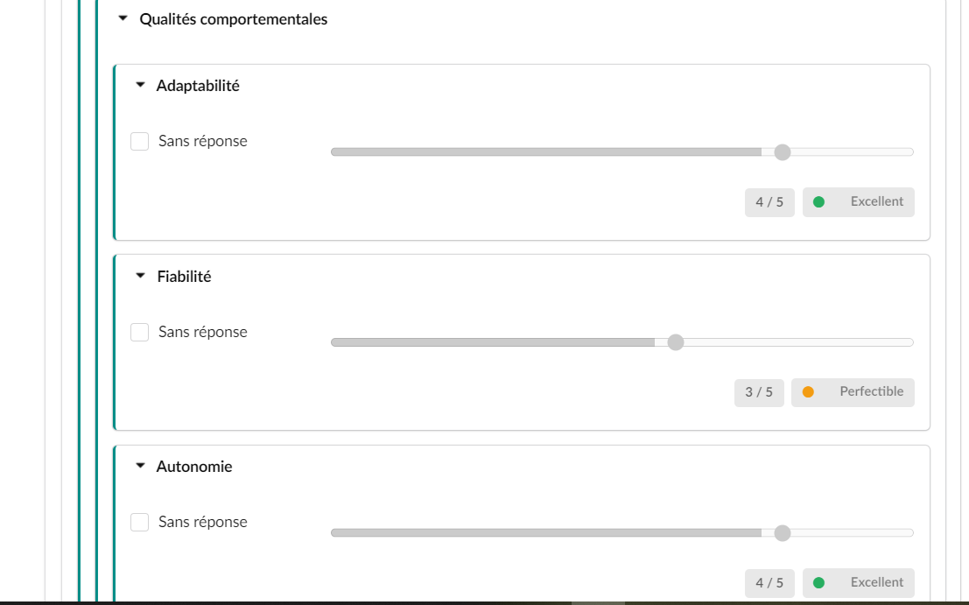

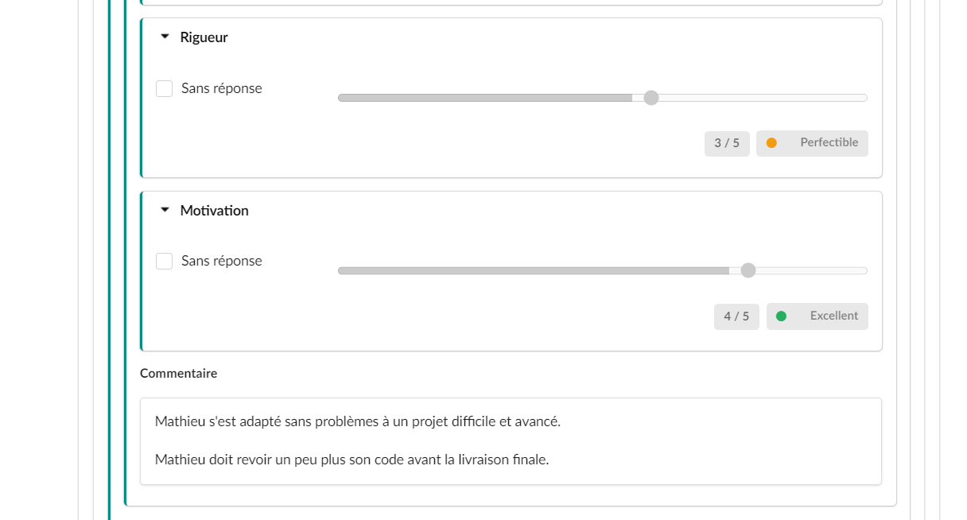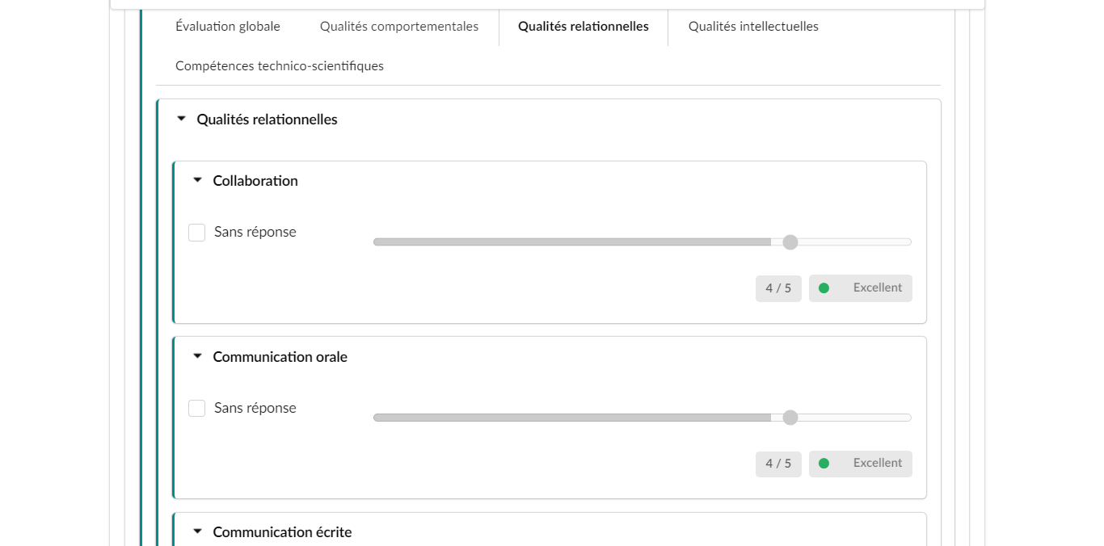

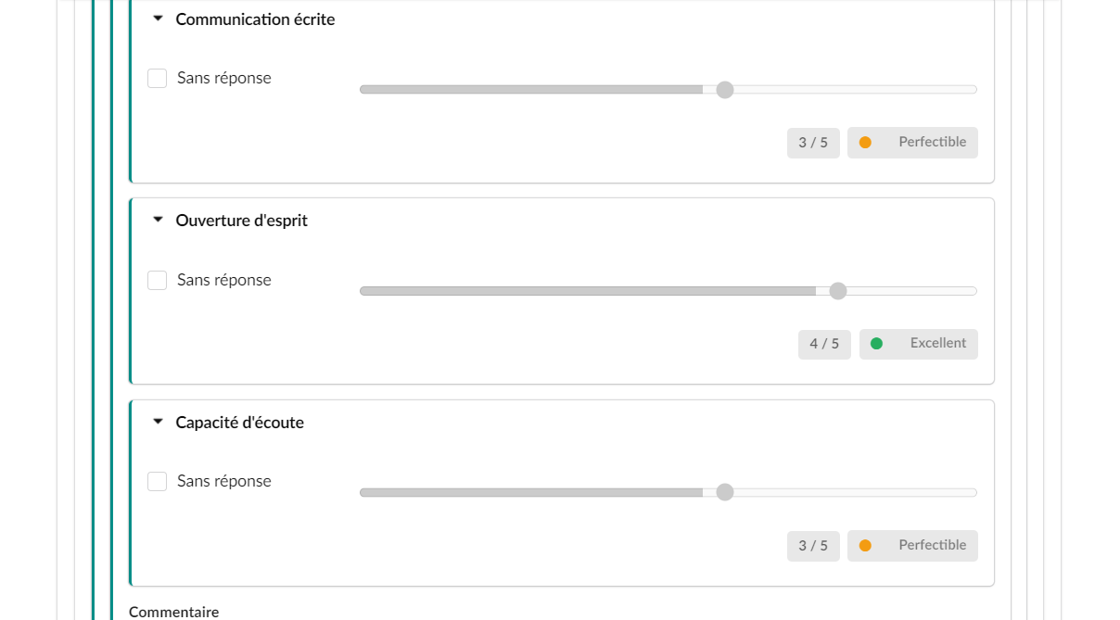

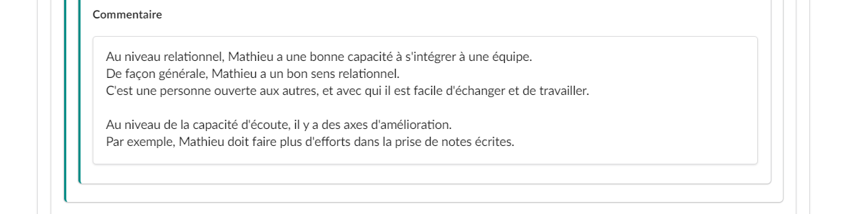

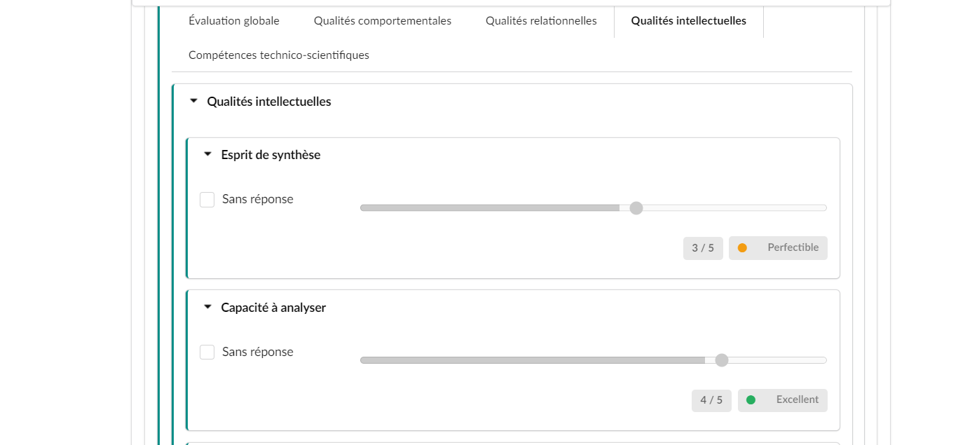

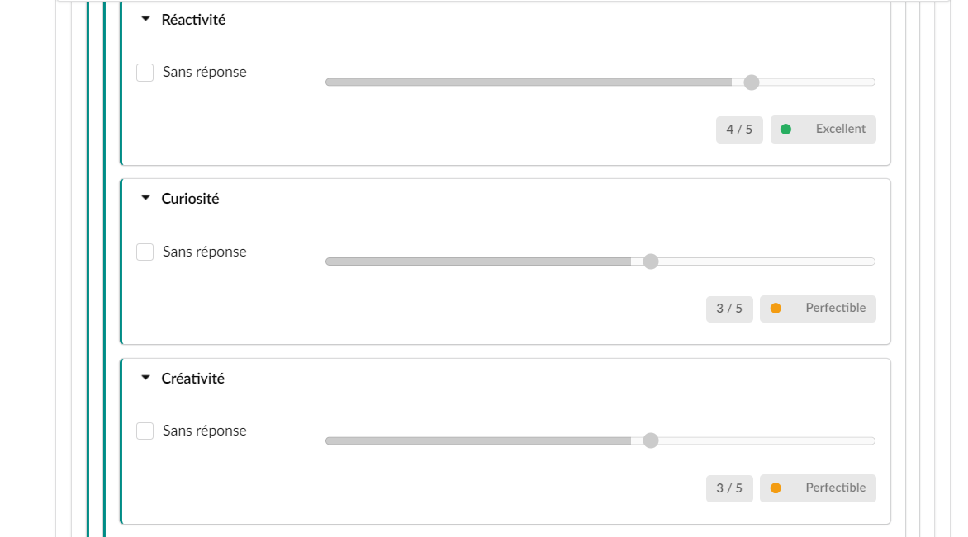

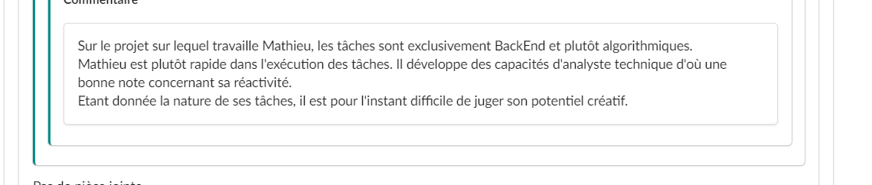

Second bilan semestriel

Compétences technico-scientifiques

Mathieu a su réaliser
de bonnes vidéos technico-fonctionnelles.
Mathieu n'a pas besoin de beaucoup de spécifications pour réaliser ses tâches.
Mathieu
Mathieu a une bonne maîtrise des technos BackEnd.
Cependant, Mathieu est encore juste techniquement sur les technos FrontEnd (javascript et Angular).
Il a encore du mal à terminer seul un chantier FrontEnd.

Qualités comportementales

En raison du Covid, nous avons principalement travaillé en télétravail.
Mathieu s'est adapté sans problème à ce contexte et travaille toujours sur un projet difficile et avancé.

Cependant, il y a plusieurs axes d'amélioration au sujet de Mathieu :

- il ne teste pas assez ses livraisons en mode serveur. Il est arrivé que l'équipe constate des régressions dues à des erreurs de merge via l'outil de versioning.Mathieu aurait dû lui-même constaté ces régressions.

- il n'est pas assez attentif à ses mails et aux explications fonctionnelles.

Qualités relationnelles

Au niveau relationnel, Mathieu a une bonne capacité à s'intégrer à une équipe.
De façon générale, Mathieu a un bon sens relationnel.
C'est une personne ouverte aux autres, et avec qui il est facile d'échanger et de travailler.

Au niveau de la capacité d'écoute, il y a des axes d'amélioration.
Par exemple, Mathieu doit faire plus d'efforts dans la prise de notes écrites.

Qualités intellectuelles

Sur le projet sur lequel travaille Mathieu, les tâches sont plutôt algorithmiques.
Mathieu est plutôt rapide dans l'exécution des tâches. Il développe des capacités d'analyste technique d'où une bonne note concernant sa réactivité.
Etant donnée la nature de ses tâches, il est pour l'instant difficile de juger son potentiel créatif.

Après entretien avec Sandrine
□ Note école = 14,5 pas assez pour lui

□ gérer un module technique (à préciser par Mathieu)

□ besoin de contact client
Ok lors des démos

□ visibilité sur 6 mois
(autre projet ? oui, sans doute)

□ je parle pas assez de l’école

Historique

Une compréhension fonctionnelle à améliorer
Exemples : le 15 janvier 2020 => Messages d'erreur liés aux exports automatiques

GESTION DE GIT moyenne, Tests sur serveur ?
Exemples :
- Problème de versioning signalé par Mehdi début mai ;
- Problème lors de la verison démo pour la soutenance

